

Metodický list
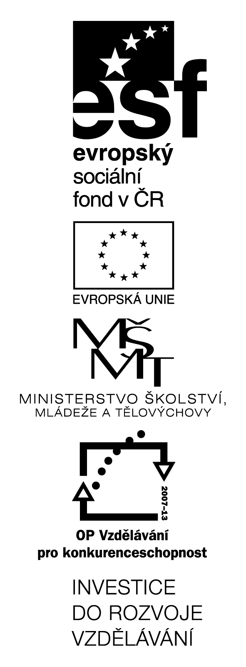Families and Fools (A2)
(teacher and pupil material)

(KA2 – čtenářská gramotnost)

Littera

Zvýšení kvality jazykového vzdělávání v systému počátečního školství

